SNS网站经验分享
需求说明书

<项目代号Durian>

版本 | 0.1
版本更新时间 | 1/29/2012

Statement of Confidentiality

Copyright 2012 Adler
All rights reserved.
Information contained in this document, and in any of the annexed pages, is intended for the use of and by Adler only. It is an intellectual property of Adler.
If you are not authorized to have access to this document or have received it by mistake, or by deliberation through unauthorized sources, please return it immediately or inform us at the address given below to arrange for its collection.
No part of this publication may be reproduced, transmitted or translated in any form or by any means, electronic, manual, mechanical, optical or otherwise, without the prior written permission of Adler.
Adler claim copyright in this documentation as an unpublished work, revisions of which are licensed on the date indicated in the notices served from time to time. Claim of copyright does not imply waiver of other rights of Adler.
All trademarks and/or other product names or brand names mentioned in this manual, other than those specified by Adler are individual properties of their respective owners, This includes all other trademarks.

Created by Adler
Location
Phone: 13998562357
Fax:

文档控制

版本 | 作者 | 状态 | 日期 | 变更
0.1 | Adler | 草稿 | 1/29/2012 | 草稿

目录

概述
如今,互联网给人们的沟通提供了前所未有的便利,使人们足不出户就能进行生产和消费等日常活动,足不出户就能办公、购物、交往等等,它以前所未有的开放性和互动性,每天都在创造着新的工作方式、生活方式和思维方式。而社交网站(Social Network Site)的出现,更好的诠释了这个理念。早在1967年, 哈佛大学的心理学教授斯坦利(Stanley Milgram)创立了六度分割理论,这个理论可以理解为:你和任何一个陌生人之间所间隔的人不会超过六个,那么,最多通过六个人你就可以认识任何一个陌生人。按照六度分隔理论,每个个体的社交圈都可以被不断放大,最后形成一个巨大的人际关系网络。这是社会性网络 (Social Networking)的早期理解。后来有人根据这种理论,创立了面向社会性网络的互联网服务,这就是现在的社交网站。它提供在线的个人空间和工具，使用户能够在网络中更方便地与其他人互相了解、进行互动。社交网站被认为能够改变人们的社交互动方式。
SNS的核心基础仍然在于个人的数据和属性，把SNS的产品，进行剥离，就会发现，其根本的核心在于个人空间，个人数据和属性的存储，以及基于这个存储之上的用户交互，SNS的核心基础就是以个人为中心，这是SNS最基础的层面。

目的
编写本文的目的在于分析经验分享社交网站的功能需求。

范围
经验分享社交网站

定义、首字母缩写词和缩略语
序号 | 词汇 | 描述
1 | SNS | Social Network Site
2

参考资料

系统整体说明

系统目标
一个人的成长，往往是很曲折的。最后，剩下的也许就是那些现实而又另人深思的经验。希望能创造一个经验分享的社交网站。可以通过编写日志、录制声音的方式，分享自己在生活或工作中的经验。可以让用户，特别是年轻人，即刚刚进入某个领域的新人的路走得更加结实。同时建立起一个已经验分享为主要服务的社交网站。

用户特征
面向任何想要通过经验分享社交网站进行经验分享的用户。
主要的用户群体为：上班族以及大学生群体。

用例模型
序号 | 用例编号 | 用例名称 | 简要说明
1 | UC-SNS-0001 | 注册 | 用户注册帐号
2 | UC-SNS-0002 | 登录 | 用户使用注册的帐号登录网站
3 | UC-SNS-0003 | 退出 | 用户退出网站
4 | UC-SNS-0004 | 邀请用户 | 用户把加入网站的邀请发送给一个朋友或者是一群朋友
5 | UC-SNS-0005 | 写日志 | 用户书写新日志
6 | UC-SNS-0006 | 导入站外博客 | 用户填写站外博客地址，导入站外博客内容
7 | UC-SNS-0007 | 查询日志 | - 日志主目录默认查询出用户及好友的日志概要  - 用户在我的日志中根据日志分类查询自己的日志
8 | UC-SNS-0008 | 维护草稿 | 用户对保存草稿的日志进行维护
9 | UC-SNS-0009 | 查询涉及用户日志 | 查询出当前用户好友在日志中添加了他的那些日志内容。
10 | UC-SNS-0010 | 上传照片 | 用户上传照片
11 | UC-SNS-0011 | 查看好友相册 | 用户查看好友相册
12 | UC-SNS-0012 | 创建群 | 用户创建自定义群

假设与依赖关系

主角

序号 | 参与者 | 所属用例 | 简要说明

具体需求

用例包图

包图说明

包名称

简要说明

用例

主角

包关系

直属包

用例视图
日志功能的使用率为78.7%,相册功能的使用率为66.2%
群组是所考察功能中用户使用最多的,87.2%的用户参与有群组,用户的聚集目的性强。 相比之下,分享的使用率最小,为15.3%。而在一些小型SNS 网站里火爆的组件游戏,尚 未成为主流 SNS 用户的选择,整体参与比例目前为 21.2%。

营销方案申请
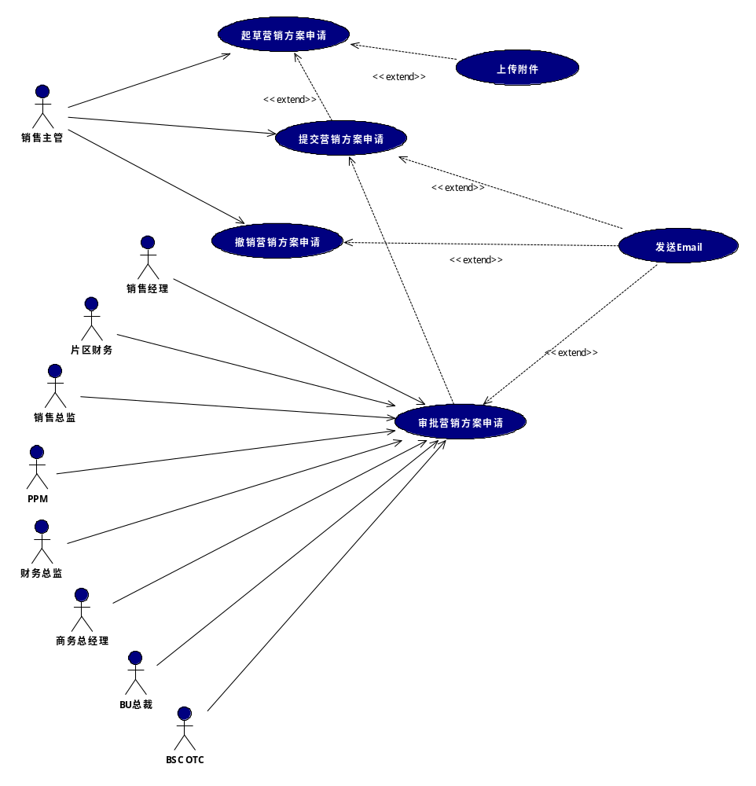

维护营销方案（EUC-ABIWF-OTC-001）
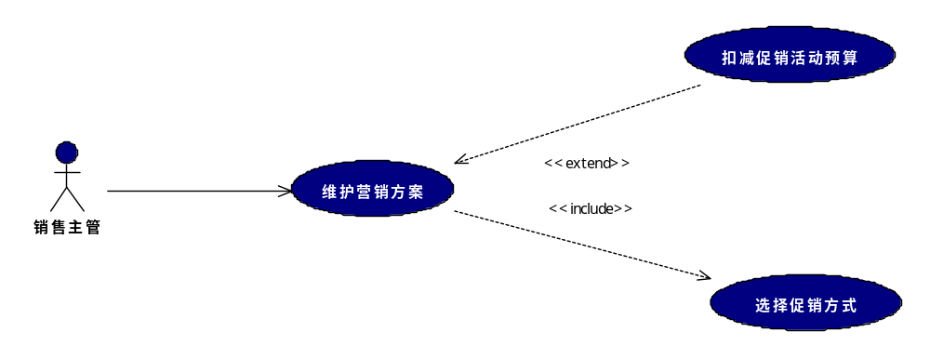

简要说明
销售部门在系统中创建营销方案，在进行营销方案申请时可以选择已创建的营销方案。

参与者
销售部门。

前置条件
- 销售部门已登录系统并具有维护营销方案的相关权限。

事件流
新增营销方案
- 销售部门确认需要新增营销方案。
- 系统显示空白的营销方案给销售部门。
- 销售部门填写营销方案的促销活动、竞争分析和收益分析。
- 销售部门确认保存已填写完整的营销方案。
- 系统校验营销方案的合法性。
- 系统保存营销方案的促销活动、竞争分析和收益分析。

修改营销方案
- 销售部门选择需要修改的营销方案。
- 系统显示选择的营销方案给销售部门。
- 销售部门修改营销方案的促销活动、竞争分析和收益分析。
- 销售部门确认保存已填写完整的营销方案。
- 系统校验营销方案的合法性。
- 系统保存营销方案的促销活动、竞争分析和收益分析。

删除营销方案
- 销售部门选择需要删除的营销方案，并进行删除。
- 系统删除销售部门选择的营销方案。

查询营销方案
- 销售部门依据查询条件查询已创建的营销方案。
- 系统将符合查询条件的营销方案显示给销售部门。

备选事件流
新增营销方案
5.a.1 若系统校验营销方案合法，则执行事件流6。
5.a.2 否则，用例结束。

修改营销方案
5.a.1 若系统校验营销方案合法，则执行事件流6。
5.a.2 否则，用例结束。

删除营销方案
2.a.1 若系统校验营销方案合法，则用例结束。
2.a.2 否则，提示销售部门营销方案不能删除，用例结束。

查询营销方案
无。

后置条件
新增营销方案
新创建的营销方案。

修改营销方案
修改后的营销方案。

删除营销方案
删除选择的营销方案。

查询营销方案
无。

扩展点
新增营销方案
- 当执行事件流3时，若初始化收益分析，则执行用例（EUC-ABIWF-OTC-006）。
- 当执行事件流3时，若保存收益分析，则执行用例（EUC-ABIWF-OTC-007）。
- 当执行事件流3时，若选择促销方式时，则执行用例（EUC-ABIWF-OTC-008）。

修改营销方案
- 当执行事件流3时，若初始化收益分析，则执行用例（EUC-ABIWF-OTC-006）。
- 当执行事件流3时，若保存收益分析，则执行用例（EUC-ABIWF-OTC-007）。
- 当执行事件流3时，若选择促销方式，则执行用例（EUC-ABIWF-OTC-008）。

删除营销方案
- 当执行事件流2时，则执行用例（EUC-ABIWF-OTC-007）。

查询营销方案
无。

相关规则

- 营销方案制作规则:
- 一个营销方案中可以同时包含多个促销活动。
- 一个促销活动仅针对一个大类产品下的SKU做促销活动。
- 一个促销活动仅针对一个销售区域做促销活动。
- 一个促销活动可以针对一个销售区域下的一个或多个销售组做促销活动。
- 一个促销活动可以针对一个销售区域下的一个或多个销售组下的一个或多个经销商来做促销活动。
- 一个促销活动仅做一个竞争分析。
- 一个竞争分析可以针对多个竞争对手做竞争分析。
- 一个促销活动必须包含一个收益分析和一个PPM填写项。
- 营销方案编码：默认为空白，可以修改。
- 营销方案名称：默认为空白，可以修改。
- 促销活动编码：默认为空白，可以修改。
- 促销活动名称：默认为空白，可以修改。

- 促销方式能够预定义出来。在创建营销方案中促销活动时，可以选择已定义的促销方式。

- 收益分析和PPM填写项制作规则：
- 促销活动中在制作收益分析之前，必须先确定促销方式、促销期间、促销的SKU、促销区域等，即：在制作收益分析之前，必须确定促销方式、促销期间、促销范围。
- 在制作完收益分析后，如果促销方式、促销期间、促销范围、促销方式中单箱投入费用或投入总费用发生变化时，需要重新制作收益分析。

- 收益分析和PPM填写项配置规则：
参见：BRS文档6.2.2.1.5 其他规则8。

- 查询条件包括营销方案编号、营销方案名称、提出人、促销活动开始期间、促销活动结束期间、销售区域、促销方式、产品，并可进行模糊查询。

- 查看申请单相关附件需要有上传、查看、删除权限控制。

- 申请单、附件、附加信息、营销方案明细只允许发起人更新，需要审批人只允许查看。

- 附件以文件方式保存在服务器，需要考虑读写权限。

起草营销方案申请（EUC-ABIWF-OTC-002）

简要说明
销售部门在系统中填写营销方案申请单，经过系统验证后，在系统中新创建一个营销方案申请单。

参与者
销售部门。

前置条件
- 销售部门已登录系统，并具有申请营销方案的权限。

事件流
新增营销方案申请单
- 销售部门确认需要增加新的营销方案申请单。
- 系统显示空白的营销方案申请单给销售部门。
- 销售部门填写营销方案申请单、选择营销方案、附件、附加信息。
- 销售部门确认保存已填写完整的营销方案申请单。
- 系统校验营销方案申请单。
- 系统保存营销方案申请单、选择的营销方案、附件、附加信息。

修改营销方案申请单
- 销售部门确认需要修改的营销方案申请单。
- 系统显示营销方案申请单给销售部门。
- 销售部门选择需要修改的营销方案申请单。
- 系统显示销售部门选择的营销方案申请单给销售部门。
- 销售部门修改营销方案申请单、选择营销方案、附件、附加信息。
- 销售部门确认保存已修改完成的营销方案申请单。
- 系统校验营销方案申请单的合法性。
- 系统保存营销方案申请单、选择的营销方案、附件、附加信息。

删除营销方案申请单
- 销售部门确认需要删除的营销方案申请单。
- 系统显示营销方案申请单给销售部门。
- 销售部门选择需要修改的营销方案申请单并确认删除。
- 系统删除营销方案申请单。

备选事件流
新增营销方案申请单
3.a.1 若系统校验营销方案申请单中选择的营销方案处于草稿状态，则执行事件流
4。
3.a.2 否则，系统给出不可选择该营销方案的提示，用例结束。

5.a.1 若系统校验营销方案申请单合法，则执行事件流6。
5.a.2 否则，用例结束。

修改营销方案申请单
3.a.1 若系统校验营销方案申请单处于草稿状态/拒绝状态/撤销状态，则执行事件流
4。
3.a.2 否则，系统给出不可修改的提示，用例结束。

5.a.1 若系统校验营销方案申请单中选择的营销方案处于草稿状态，则执行事件流
4。
5.a.2 否则，系统给出不可选择该营销方案的提示，用例结束。

7.a.1 若系统校验营销方案申请单合法，则执行事件流8。
7.a.2 否则，用例结束。

删除营销方案申请单
3.a.1 若系统校验营销方案申请单处于草稿状态/拒绝状态/撤销状态，则执行事件流
4。
3.a.2 否则，系统给出不可删除的提示，用例结束。

后置条件
- 营销方案申请单已创建。
- 营销方案申请单的状态为[草稿]。
- 营销方案的状态为[申请中]。

扩展点
新增营销方案申请单
- 当销售部门执行事件流3时，若销售部门需要添加附件，则执行上传附件用例（EUC-ABIWF-CMN-001）。
- 当销售部门执行事件流6时，若销售部门需要将营销方案申请单提交进行审批，则执行用例（EUC-ABIWF-OTC-003）。

修改营销方案申请单
- 当销售部门执行事件流5时，若销售部门需要添加附件，则执行上传附件用例（EUC-ABIWF-CMN-001）。
- 当销售部门执行事件流8时，若销售部门需要将营销方案申请单提交进行审批，则执行用例（EUC-ABIWF-OTC-003）。

删除营销方案申请单
无。

相关规则
- 申请单、附件、附加信息只允许发起人进行更新，需要考虑新增、修改、删除查看权限。
- 附件以文件方式保存在服务器，需要考虑相关读写权限。

提交营销方案申请（EUC-ABIWF-OTC-003）

简要说明
销售部门确认提交营销方案申请单，系统将营销方案申请单提交给下一个审批者。

参与者
销售部门。

前置条件
- 销售部门已登录系统，并具有申请营销方案的权限。

事件流
- 销售部门确认需要提交营销方案申请单。
- 系统显示营销方案申请单给销售部门。
- 销售部门选择要提交的营销方案申请单。
- 系统显示选择的营销方案申请单给销售部门。
- 销售部门确认将已选择的营销方案申请单提交进行审批。
- 系统将营销方案申请单提交至上一级审批者，申请单状态为审批中。

备选事件流
5.a.1 若系统校验营销方案申请单状态处于草稿状态/拒绝状态/撤销状态，则执行事
件流6。
5.a.2 否则，用例结束。

后置条件
- 提交后的营销方案申请单的状态为[审批中]。
- 营销方案的状态为[审批中]。
- 提交后的营销方案申请单交给上一级审批者。

扩展点
- 当销售部门执行事件流6时，需要发送邮件，则执行用例发送邮件（EUC-ABIWF-COMMON-002）。

相关规则
无。

撤销营销方案申请（EUC-ABIWF-OTC-004）

简要说明
销售部门选择撤销营销方案申请单，系统将营销方案申请单撤销。

参与者
销售部门。

前置条件
- 销售部门已登录系统，并具有申请营销方案的权限。
- 销售部门已提交营销方案申请单，并且没有审批完成。

事件流
- 销售部门确认需要撤销营销方案申请单。
- 系统显示营销方案申请单给销售部门。
- 销售部门选择要撤销的营销方案申请单，并确认撤销。
- 系统将营销方案申请单撤销。

备选事件流
3.a.1 若系统校验营销方案申请单状态处于审批中状态，则执行事件流4。
3.a.2 否则，用例结束。

后置条件
- 撤销之后营销方案申请单的状态为[已撤销]。
- 撤销之后营销方案的状态为[申请中]。

扩展点
- 当销售部门执行事件流4时，需要发送邮件，则执行用例发送邮件（EUC-ABIWF-COMMON-002）。

相关规则
无。

审批营销方案申请（EUC-ABIWF-OTC-005）

简要说明
销售部门将营销方案申请单提交相关管理人员进行审批，相关管理人员给出审批意见，并完成审批。系统在特定审批节点角色完成审批时，调用接口与第三方系统交互，同时需要发送邮件给相关申请的职员及上一级审批者。

参与者
销售经理、本地PPM、市场总监、区域销售总监、财务总监、商务总经理、事业部PPM、BU总裁、BSC OTC。

前置条件
- 销售部门提交营销方案申请单进行审批。
- 审批者具有审批营销方案申请单的权限。

事件流
- 销售经理选择需要进行审批的营销方案申请单。
- 系统将销售部门的营销方案申请单显示给销售经理。
- 销售经理填写审批意见并确认提交。
- 系统将销售部门的营销方案申请单提交至上一级审批者。
- 本地PPM选择需要进行审批的营销方案申请单。
- 系统将销售部门的营销方案申请单显示给本地PPM。
- 本地PPM填写审批意见并确认提交。
- 系统将销售部门的营销方案申请单提交至上一级审批者。
- 区域销售总监选择需要进行审批的营销方案申请单。
- 系统将销售部门的营销方案申请单显示给区域销售总监。
- 区域销售总监填写审批意见并确认提交。
- 系统将销售部门的营销方案申请单提交至上一级审批者。
- 市场总监选择需要进行审批的营销方案申请单。
- 系统将销售部门的营销方案申请单显示给市场总监。
- 市场总监填写审批意见并确认提交。
- 系统将销售部门的营销方案申请单提交至上一级审批者。
- 财务总监选择需要进行审批的营销方案申请单。
- 系统将销售部门的营销方案申请单显示给财务总监。
- 财务总监填写审批意见并确认提交。
- 系统将销售部门的营销方案申请单提交至上一级审批者。
- 商务总经理选择需要进行审批的营销方案申请单。
- 系统将销售部门的营销方案申请单显示给商务总经理。
- 商务总经理填写审批意见并确认提交。
- 系统将销售部门的营销方案申请单提交至上一级审批者。
- 事业部PPM选择需要进行审批的营销方案申请单。
- 系统将销售部门的营销方案申请单显示给事业部PPM。
- 事业部PPM填写审批意见并确认提交。
- 系统将销售部门的营销方案申请单提交至上一级审批者。
- 事业部市场总监选择需要进行审批的营销方案申请单。
- 系统将销售部门的营销方案申请单显示给事业部市场总监。
- 事业部市场总监填写审批意见并确认提交。
- 系统将销售部门的营销方案申请单提交至上一级审批者。
- BU总裁选择需要进行审批的营销方案申请单。
- 系统将销售部门的营销方案申请单显示给BU总裁。
- BU总裁填写审批意见并确认提交。
- 系统将销售部门的营销方案申请单提交至上一级审批者。
- BSC OTC选择需要进行审批的营销方案申请单。
- 系统将销售部门的营销方案申请单显示给BSC OTC。
- BSC OTC填写审批意见并确认提交。
- 系统结束营销方案申请流程。

备选事件流
3.a.1 销售经理审核通过，则执行事件流4。
3.a.2 否则，销售经理填写审批意见，并驳回营销方案申请，用例结束。

7.a.1 本地PPM审核通过。
7.a.1.1若非市场部促销活动，则执行事件流8。
7.a.1.2若市场部促销活动，则执行事件流13。
7.a.2 否则，本地PPM填写审批意见，并驳回营销方案申请，用例结束。

11.a.1 区域销售总监审核通过，则执行事件流17。
11.a.2 否则，区域销售总监填写审批意见，并驳回营销方案申请，用例结束。

15.a.1 市场总监审核通过，则执行事件流16。
15.a.2 否则，市场总监填写审批意见，并驳回营销方案申请，用例结束。

19.a.1 财务总监审核通过。
19.a.1.1 若超预算或总金额>50K，则执行事件流20。
19.a.1.2 否则，执行事件流33。
19.a.2 否则，财务总监填写审批意见，并驳回营销方案申请，用例结束。

23.a.1 商务总经理审核通过。
23.a.1.1 若超预算或总金额>500K，
23.a.1.1.1 若折扣及销售费用，则执行事件流24。
23.a.1.1.2 若市场费用，则执行事件流28。
23.a.1.2 否则，执行事件流32。
23.a.2 否则，商务总经理填写审批意见，并驳回营销方案申请，用例结束。

27.a.1 事业部PPM审核通过，则执行事件流32。
27.a.2 否则，事业部PPM填写审批意见，并驳回营销方案申请，用例结束。

31.a.1 事业部市场总监审核通过，则执行事件流32。
31.a.2 否则，事业部市场总监填写审批意见，并驳回营销方案申请，用例结束。

35.a.1 BU总裁审核通过，则执行事件流36。
35.a.2 否则，BU总裁填写审批意见，并驳回营销方案申请，用例结束。

37.a.1 BSC OTC审核通过，则执行事件流38。
37.a.2 否则，BSC OTC填写审批意见，并驳回营销方案申请，用例结束。

后置条件
- 若各级审批者驳回，申请单状态为[已拒绝]，营销方案的状态为[申请中]。
- 若最终审批完成，申请单状态为[已审批]，营销方案的状态为[已审批]。
- 否则，申请单的状态为[审批中]，营销方案的状态为[审批中]。

扩展点
- 当执行事件流4时，若销售经理需要发送邮件，则执行用例发送邮件（EUC-ABIWF-COMMON-002）。
- 当执行事件流8时，若本地PPM需要发送邮件，则执行用例发送邮件（EUC-ABIWF-COMMON-002）。
- 当执行事件流12时，若区域销售总监需要发送邮件，则执行用例发送邮件（EUC-ABIWF-COMMON-002）。
- 当执行事件流16时，若市场总监需要发送邮件，则执行用例发送邮件（EUC-ABIWF-COMMON-002）。
- 当执行事件流20时，若财务总监需要发送邮件，则执行用例发送邮件（EUC-ABIWF-COMMON-002）。
- 当执行事件流24时，若商务总经理需要发送邮件，则执行用例发送邮件（EUC-ABIWF-COMMON-002）。
- 当执行事件流28时，若事业部PPM需要发送邮件，则执行用例发送邮件（EUC-ABIWF-COMMON-002）。
- 当执行事件流32时，若事业部市场总监需要发送邮件，则执行用例发送邮件（EUC-ABIWF-COMMON-002）。
- 当执行事件流36时，若BU总裁需要发送邮件，则执行用例发送邮件（EUC-ABIWF-COMMON-002）。
- 当执行事件流40时，若BSC OTC需要发送邮件，则执行用例发送邮件（EUC-ABIWF-COMMON-002）。

相关规则
- 最终环节审批通过后营销方案申请单的状态为[已审批]。

获取促销活动预算（EUC-ABIWF-OTC-006）

简要说明
销售部门在系统中创建营销方案，在进行初始化营销方案中收益分析时，可以获取产品/促销方式的预算。

参与者
销售部门。

前置条件
- 销售部门已登录系统并具有维护营销方案的相关权限。
- 销售部门已选择促销方式、促销期间、促销范围。

事件流
- 系统获取相关促销活动。
- 系统获取促销活动的预算。
- 系统显示促销活动的预算。

备选事件流
2.a.1 若系统获取到促销活动预算，则执行事件流3。
2.a.2 否则，设置促销活动预算为0，执行事件流3。

后置条件
- 获取的促销活动预算。

特殊需求
无。

扩展点
无。

相关规则
- 促销活动的预算方式分为销售项预算和折扣项预算方式。
- 销售项预算方式获取规则为：一到N月总预算额-一到N月总发生额。
- 折扣项预算方式获取规则为：根据促销活动内容直接获取。
- 折扣项预算获取流程图如下：
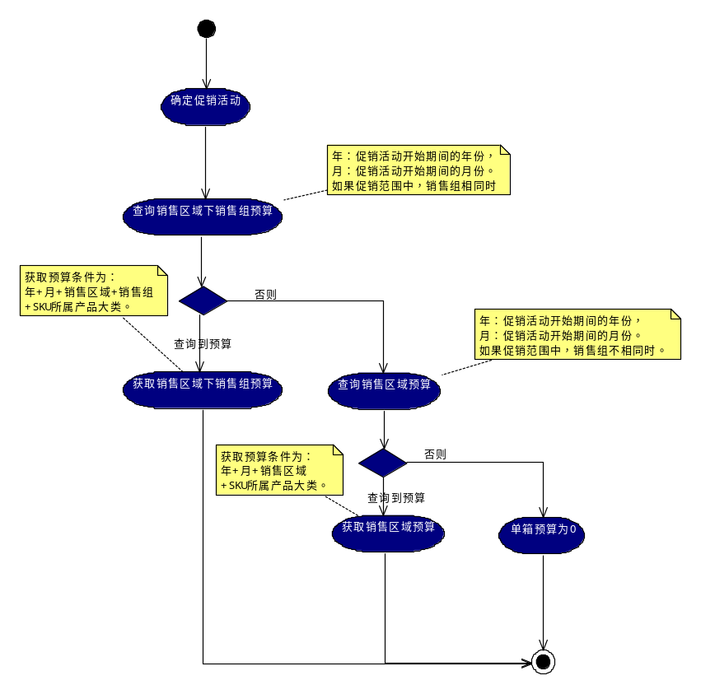
- 销售项预算获取流程图如下：
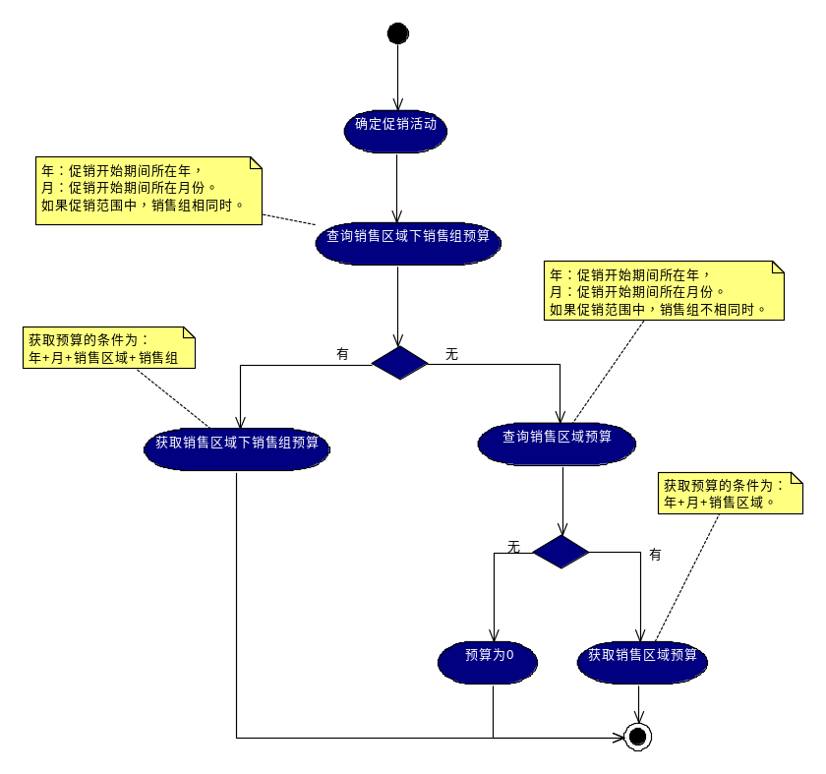

扣减促销活动预算（EUC-ABIWF-OTC-007）

简要说明
销售部门在系统中创建营销方案，在进行营销方案中收益分析保存时，扣减年累计预算。

参与者
销售部门。

前置条件
- 销售部门已登录系统并具有维护营销方案的相关权限。
- 销售部门已选择促销方式、促销期间、促销范围。
- 促销方式的预算类型为销售项预算。

事件流
- 系统获取相关促销活动。
- 系统获取促销活动的销售项预算。
- 系统扣减预算。

备选事件流
2.a.1 若系统获取到促销活动预算，则执行事件流3。
2.a.2 否则，该用例结束。

后置条件
- 扣减营销方案销售项预算。

特殊需求
无。

扩展点
无。

相关规则
- 销售项预算扣减流程图如下：
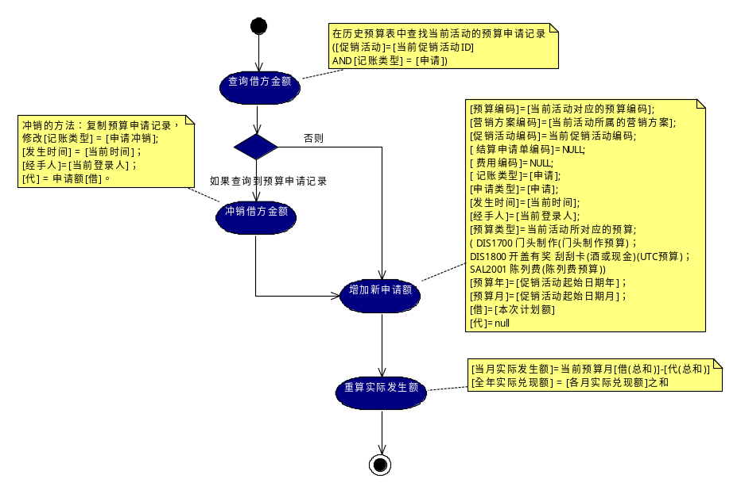

选择促销方式（EUC-ABIWF-OTC-008）

简要说明
销售部门在系统中创建营销方案，在进行制作营销方案中促销活动时，可以选择已定义的促销方式。

参与者
销售部门。

前置条件
- 销售部门已登录系统并具有维护营销方案的相关权限。
- 在系统中已定义了促销方式。

事件流
- 销售部门查询已定义促销方式。
- 销售部门从已定义促销方式中选择一种促销方式。
- 系统显示促销方式信息。
- 销售部门填写促销方式内容。
- 销售部门确认保存促销活动。
- 系统校验促销方式中录入内容的合法性。
- 系统保存促销方式。

备选事件流
6.a.1 若系统校验促销方式中录入内容不合法，则执行事件流4。
6.a.2 否则，执行事件流7。

后置条件
- 选择的促销方式。

特殊需求
- 各种促销方式的内容非常灵活，需要根据具体的促销方式来确定录入项。

扩展点
无。

相关规则
无。

营销兑现申请
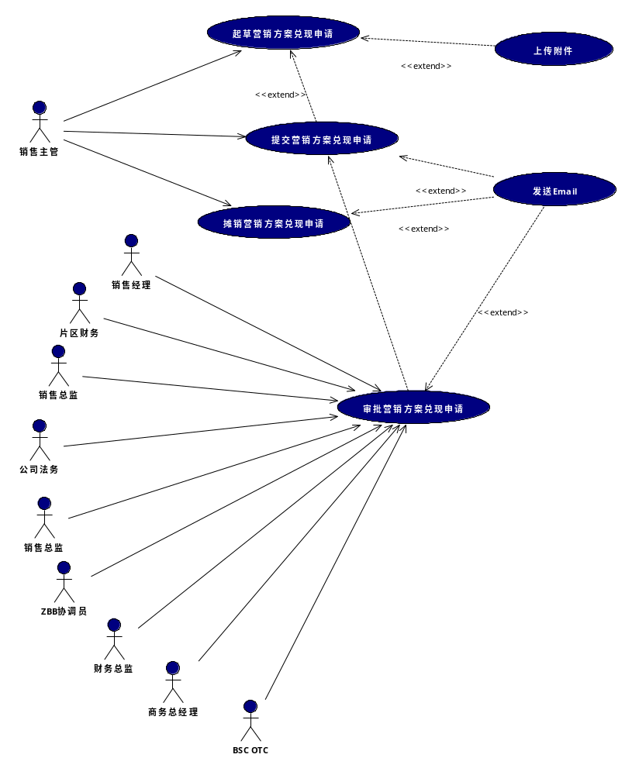

起草营销兑现申请（EUC-ABIWF-OTC-009）

简要说明
销售部门在系统中填写营销兑现申请单，经过系统验证后，在系统中新创建一个营销兑现申请单。

参与者
销售部门。

前置条件
- 销售部门已登录系统并具有营销兑现申请的权限。

事件流
新增营销兑现申请单
- 销售部门确认需要增加新的营销兑现申请单。
- 系统显示空白的营销兑现申请单给销售部门。
- 销售部门填写营销兑现方案申请单、附件、附加信息、费用明细。
- 销售部门确认保存已填写完整的营销兑现申请单。
- 系统校验营销兑现申请单。
- 系统保存营销兑现申请单、附件、附加信息、费用明细。

修改营销兑现申请单
- 销售部门确认需要修改的营销兑现申请单。
- 系统显示营销兑现申请单给销售部门。
- 销售部门选择需要修改的营销兑现申请单。
- 系统显示销售部门选择的营销兑现申请单给销售部门。
- 销售部门修改营销兑现申请单、附件、附加信息、费用明细。
- 销售部门确认保存已修改完成的营销兑现申请单。
- 系统校验营销兑现申请单的合法性。
- 系统保存营销兑现申请单、附件、附加信息、费用明细。

删除营销兑现申请单
- 销售部门确认需要删除的营销兑现申请单。
- 系统显示营销兑现申请单给销售部门。
- 销售部门选择需要修改的营销兑现申请单并确认删除。
- 系统删除营销兑现申请单。

备选事件流
新增营销兑现申请单
3.a.1 若费用明细中选择的营销方案状态为[已审批]，则执行事件流6。
3.a.2 否则，给出不能选择营销方案的信息。

5.a.1 若系统校验营销兑现申请单合法，则执行事件流6。
5.a.2 否则，用例结束。

修改营销兑现申请单
3.a.1 若系统校验营销兑现申请单处于草稿状态/拒绝状态/撤销状态，则执行事
件流4。
3.a.2 否则，系统给出不可修改的提示，用例结束。

5.a.1 若费用明细中选择的营销方案状态为[已审批]，则执行事件流6。
5.a.2 否则，系统给出不可选择该营销方案的提示，用例结束。

7.a.1 若系统校验营销方案申请单合法，则执行事件流8。
7.a.2 否则，用例结束。

删除营销兑现申请单
3.a.1 若系统校验营销兑现申请单处于草稿状态/拒绝状态/撤销状态，则执行事
件流4。
3.a.2 否则，系统给出不可删除的提示，用例结束。

后置条件
- 营销兑现申请单已创建。
- 起草后的营销兑现申请单状态为[草稿]。

扩展点
新增营销兑现申请单
- 当销售部门执行事件流3时，若销售部门需要添加附件，则执行上传附件用例（EUC-ABIWF-CMN-001）。
- 当销售部门执行事件流6时，若销售部门需要将营销兑现申请单提交进行审批，则执行用例（EUC-ABIWF-OTC-012）。

修改营销方案申请单
- 当销售部门执行事件流5时，若销售部门需要添加附件，则执行上传附件用例（EUC-ABIWF-CMN-001）。
- 当销售部门执行事件流8时，若销售部门需要将营销兑现申请单提交进行审批，则执行用例（EUC-ABIWF-OTC-012）。

删除营销方案申请单
无。

相关规则
- 申请单、附件、附加信息、费用明细只允许发起人进行更新，需要考虑新增、修改、删除查看权限。
- 附件以文件方式保存在服务器，需要考虑相关读写权限。

提交营销兑现申请（EUC-ABIWF-OTC-010）

简要说明
销售部门确认提交营销兑现申请单，系统将营销兑现申请单提交给下一个审批者。

参与者
销售部门。

前置条件
- 销售部门已登录系统，并具有申请营销兑现的权限。

事件流
- 销售部门确认需要提交营销兑现申请单。
- 系统显示营销兑现申请单给销售部门。
- 销售部门选择要提交的营销兑现申请单。
- 系统显示选择的营销兑现申请单给销售部门。
- 销售部门确认将已选择的营销兑现申请单提交进行审批。
- 系统将营销兑现申请单提交至上一级审批者。

备选事件流
5.a.1 若系统校验营销兑现申请单状态处于草稿状态/拒绝状态/撤销状态，则执
行事件流6。
5.a.2 否则，用例结束。

后置条件
- 提交后的营销兑现申请单状态为[审批中]。

扩展点
- 当销售部门执行事件流6时，需要发送邮件，则执行用例发送邮件（EUC-ABIWF-COMMON-002）。

相关规则
无。

撤销营销兑现申请（EUC-ABIWF-OTC-011）

简要说明
销售部门选择撤销营销兑现申请单，系统将营销兑现申请单撤销。

参与者
销售部门。

前置条件
- 销售部门已登录系统，并具有申请营销兑现的权限。
- 销售部门已提交营销兑现申请单，并且没有审批完成。

事件流
- 销售部门确认需要撤销营销兑现申请单。
- 系统显示营销兑现申请单给销售部门。
- 销售部门选择要撤销的营销兑现申请单，并确认撤销。
- 系统将营销兑现申请单撤销。

备选事件流
3.a.1 若系统校验营销兑现申请单状态处于审批中状态，则执行事件流4。
3.a.2 否则，用例结束。

后置条件
- 撤销之后营销兑现申请单的状态为[已撤销]。

扩展点
- 当销售部门执行事件流4时，需要发送邮件，则执行用例发送邮件（EUC-ABIWF-COMMON-002）。

相关规则
无。

审批营销兑现申请（EUC-ABIWF-OTC-012）

简要说明
销售部门将营销兑现申请单提交相关管理人员进行审批，相关管理人员给出审批意见，并完成审批。系统在特定审批节点角色完成审批时，调用接口与第三方系统交互，同时需要发送邮件给相关申请的职员及上一级审批者。

参与者
销售经理、本地PPM、部门总监、财务总监、商务总经理、事业部PPM、事业部总监、BSC OTC。

前置条件
- 销售部门提交营销兑现申请单进行审批。
- 审批者具有审批营销兑现申请单的权限。

事件流
- 销售经理选择需要进行审批的营销兑现申请单。
- 系统将销售部门的营销兑现申请单显示给销售经理。
- 销售经理填写审批意见并确认提交。
- 系统将销售部门的营销兑现申请单提交至上一级审批者。
- 本地PPM选择需要进行审批的营销兑现申请单。
- 系统将销售部门的营销兑现申请单显示给本地PPM。
- 本地PPM填写审批意见并确认提交。
- 系统将销售部门的营销兑现申请单提交至上一级审批者。
- 部门总监选择需要进行审批的营销兑现申请单。
- 系统将销售部门的营销兑现申请单显示给部门总监。
- 部门总监填写审批意见并确认提交。
- 系统将销售部门的营销兑现申请单提交至上一级审批者。
- 财务总监选择需要进行审批的营销兑现申请单。
- 系统将销售部门的营销兑现申请单显示给财务总监。
- 财务总监填写审批意见并确认提交。
- 系统将销售部门的营销兑现申请单提交至上一级审批者。
- 商务总经理选择需要进行审批的营销兑现申请单。
- 系统将销售部门的营销兑现申请单显示给商务总经理。
- 商务总经理填写审批意见并确认提交。
- 系统将销售部门的营销兑现申请单提交至上一级审批者。
- 事业部PPM选择需要进行审批的营销兑现申请单。
- 系统将销售部门的营销兑现申请单显示给事业部PPM。
- 事业部PPM填写审批意见并确认提交。
- 系统将销售部门的营销兑现申请单提交至上一级审批者。
- 事业部市场总监选择需要进行审批的营销兑现申请单。
- 系统将销售部门的营销兑现申请单显示给事业部市场总监。
- 事业部市场总监填写审批意见并确认提交。
- 系统将销售部门的营销兑现申请单提交至上一级审批者。
- 事业部总裁选择需要进行审批的营销兑现申请单。
- 系统将销售部门的营销兑现申请单显示给事业部总裁。
- 事业部总裁填写审批意见并确认提交。
- 系统将销售部门的营销兑现申请单提交至上一级审批者。
- BSC OTC选择需要进行审批的营销兑现申请单。
- 系统将销售部门的营销兑现申请单显示给BSC OTC。
- BSC OTC填写审批意见并确认提交。
- 系统结束营销兑现申请流程。

备选事件流
3.a.1 若销售经理审批通过。
3.a.1.1 若申请单为未事前申请的费用，则执行事件流4。
3.a.1.2 否则，申请单为事前已申请的费用，则执行事件流9。
3.a.2 否则，销售经理填写审批意见并驳回销售部门的营销兑现申请，用例结
束。

7.a.1 若本地PPM审批通过，则执行事件流8。
7.a.2 否则，本地PPM填写审批意见并驳回销售部门的营销兑现申请，用例结
束。

11.a.1 若部门总监审批通过，则执行事件流12。
11.a.2 否则，部门总监填写审批意见并驳回销售部门的营销兑现申请，用例
结束。

15.a.1 若财务总监审批通过。
15.a.1.1 若营销兑现申请单为未事前申请的费用并且超预算或总金
额>50K、事前已申请的费用并且兑现额大于申请额时，则执行事
件流16。
15.a.1.2 若营销兑现申请单为未事前申请的费用并且预算内并且总金
额<=50K、事前已申请的费用并且兑现额小于或等于申请额时，
执行事件流27。
15.a.2 否则，财务总监填写审批意见并驳回销售部门的营销兑现申请，用例
结束。

19.a.1 若商务总经理审批通过。
19.a.1.1 若营销兑现申请单为未事前申请的费用并且预算内或总金
额<=500K，
19.a.1.1.1 若折扣及销售费用，则执行事件流31。
19.a.1.1.2 若市场费用，则执行事件流27。
19.a.1.2 若营销兑现申请单为事前未申请的费用并且超预算或总金
额>500K、营销兑现申请单为事前已申请的费用并且兑现
额>申请额，则执行事件流20。
19.a.2 否则，商务总经理填写审批意见并驳回销售部门的营销兑现申请，用
例结束。

23.a.1 若事业部PPM审批通过，则执行事件流28。
23.a.2 否则，财务总监填写审批意见并驳回销售部门的营销兑现申请，用例
结束。

27.a.1 若事业部市场总监审批通过，则执行事件流28。
27.a.2 否则，事业部市场总监填写审批意见并驳回销售部门的营销兑现申请，用
例结束。

31.a.1 若事业部总裁审批通过，则执行事件流32。
31.a.2 否则，事业部总裁填写审批意见并驳回销售部门的营销兑现申请，用
例结束。

35.a.1 若BSC OTC审批通过，则执行事件流36。
35.a.2 否则，BSC OTC填写审批意见并驳回销售部门的营销兑现申请，用
例结束。

后置条件
- 若各级审批者驳回，申请单状态为[已拒绝]。
- 若最终审批完成，申请单状态为[已审批]。
- 否则，申请单的状态为[审批中]。

扩展点
- 当执行事件流4时，若销售经理需要发送邮件，则执行用例发送邮件（EUC-ABIWF-COMMON-002）。
- 当执行事件流8时，若本地PPM需要发送邮件，则执行用例发送邮件（EUC-ABIWF-COMMON-002）。
- 当执行事件流12时，若部门总监需要发送邮件，则执行用例发送邮件（EUC-ABIWF-COMMON-002）。
- 当执行事件流16时，若财务总监需要发送邮件，则执行用例发送邮件（EUC-ABIWF-COMMON-002）。
- 当执行事件流20时，若商务总经理需要发送邮件，则执行用例发送邮件（EUC-ABIWF-COMMON-002）。
- 当执行事件流24时，若事业部PPM需要发送邮件，则执行用例发送邮件（EUC-ABIWF-COMMON-002）。
- 当执行事件流28时，若事业部市场总监需要发送邮件，则执行用例发送邮件（EUC-ABIWF-COMMON-002）。
- 当执行事件流32时，若事业部总裁需要发送邮件，则执行用例发送邮件（EUC-ABIWF-COMMON-002）。
- 当执行事件流36时，若BSC OTC需要发送邮件，则执行用例发送邮件（EUC-ABIWF-COMMON-002）。

相关规则
- 最终环节审批通过后营销兑现申请单的状态为[已审批]。

展列费申请
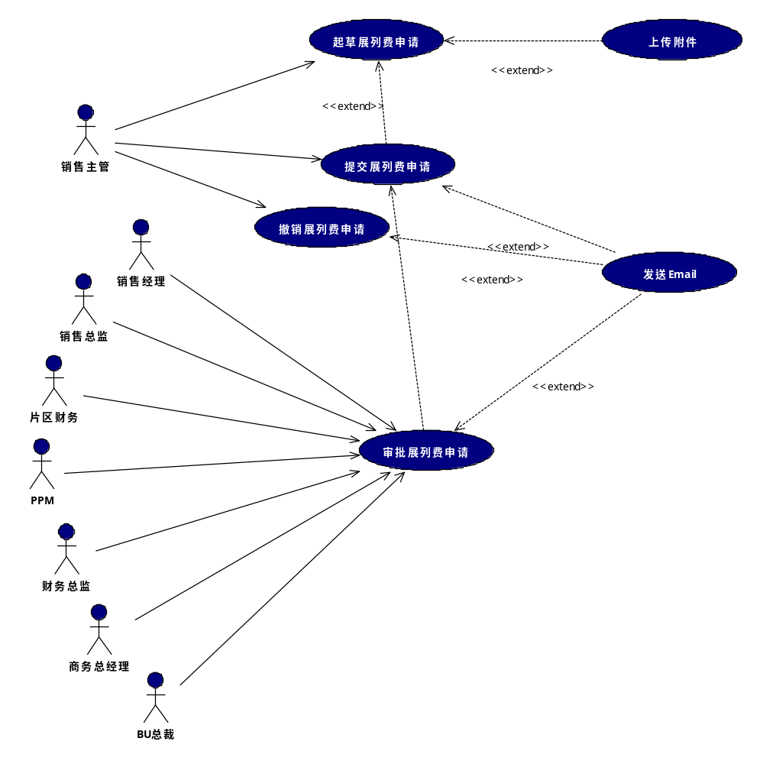

维护展列费申请表（EUC-ABIWF-OTC-013）
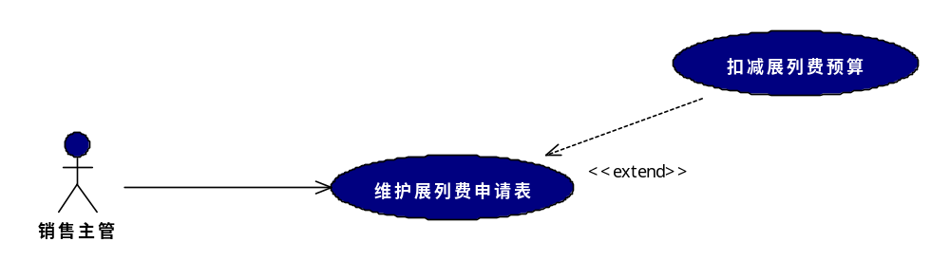

简要说明
销售部门在系统中创建展列费申请表，在进行展列费申请时可以选择已创建的展列费申请表。

参与者
销售部门。

前置条件
- 销售部门已登录系统并具有维护展列费申请表的相关权限。

事件流
新增展列费申请表
- 销售部门确认需要新增展列费申请表。
- 系统显示空白的展列费申请表给销售部门。
- 销售部门填写展列费申请表的餐饮终端基本信息、上期合同销售情况摸底、本期合同投入预期和PPM填写项。
- 销售部门确认保存已填写完整的展列费申请表。
- 系统校验展列费申请表的合法性。
- 系统保存展列费申请表的餐饮终端基本信息、上期合同销售情况摸底、本期合同投入预期和PPM填写项。

修改展列费申请表
- 销售部门选择需要修改的展列费申请表。
- 系统显示选择的展列费申请表给销售部门。
- 销售部门修改展列费申请表的餐饮终端基本信息、上期合同销售情况摸底、本期合同投入预期和PPM填写项。
- 销售部门确认保存已填写完整的营销方案。
- 系统校验营销方案的合法性。
- 系统保存营销方案的餐饮终端基本信息、上期合同销售情况摸底、本期合同投入预期和PPM填写项。

删除展列费申请表
- 销售部门选择需要删除的展列费申请表，并进行删除。
- 系统删除销售主管选择的展列费申请表。

查询展列费申请表
- 销售部门依据查询条件查询已创建的展列费申请表。
- 系统将符合查询条件的展列费申请表显示给销售部门。

备选事件流
新增展列费申请表
5.a.1 若系统校验展列费申请表合法，则执行事件流6。
5.a.2 否则，用例结束。

修改展列费申请表
5.a.1 若系统校验展列费申请表合法，则执行事件流6。
5.a.2 否则，用例结束。

删除展列费申请表
2.a.1 若系统校验展列费申请表合法，则用例结束。
2.a.2 否则，提示销售主管展列费申请表不能删除，用例结束。

查询展列费申请表
无。

后置条件
新增营销方案
新创建的展列费申请表。

修改营销方案
修改后的展列费申请表。

删除营销方案
删除选择的展列费申请表。

查询展列费申请表
无。

扩展点
新增展列费申请表
- 当执行事件流6时，若保存展列费申请表成功，则执行扣减展列费预算用例（EUC-ABIWF-OTC-018）。

修改展列费申请表
- 当执行事件流6时，若保存展列费申请表成功，则执行扣减展列费预算用例（EUC-ABIWF-OTC-018）。

删除展列费申请表
无。

查询展列费申请表
无。

相关规则
- 查询条件包括展列费申请表编号、展列费申请表名称、提出人、创建时间、财务状况、售点分级、餐饮店名称、所属区域、展列费申请表提出人，并可进行模糊查询。

- 查看展列费申请单相关附件需要有上传、查看、删除权限控制。

- 申请单、附件、附加信息只允许发起人更新，需要审批人只允许查看。

- 附件以文件方式保存在服务器，需要考虑读写权限。

起草展列费申请（EUC-ABIWF-OTC-014）

简要说明
销售部门在系统中填写展列费申请单，经过系统验证后，在系统中新创建一个展列费申请单。

参与者
销售部门。

前置条件
- 销售部门已登录系统，并具有申请展列费的权限。

事件流
新增展列费申请单
- 销售部门确认需要增加新的展列费申请单。
- 系统显示空白的展列费申请单给销售部门。
- 销售部门填写展列费申请单、选择展列费申请表、附件、附加信息。
- 销售部门确认保存已填写完整的展列费申请单。
- 系统校验展列费申请单。
- 系统保存展列费申请单、选择的展列费申请表、附件、附加信息。

修改展列费申请单
- 销售部门确认需要修改的展列费申请单。
- 系统显示展列费申请单给销售部门。
- 销售部门选择需要修改的展列费申请单。
- 系统显示销售主管选择的展列费申请单给销售部门。
- 销售部门修改展列费申请单、选择展列费申请表、附件、附加信息。
- 销售部门确认保存已修改完成的展列费申请单。
- 系统校验展列费申请单的合法性。
- 系统保存展列费申请单、选择的展列费申请表、附件、附加信息。

删除展列费申请单
- 销售部门确认需要删除的展列费申请单。
- 系统显示展列费申请单给销售部门。
- 销售部门选择需要修改的展列费申请单并确认删除。
- 系统删除展列费申请单。

备选事件流
新增展列费申请单
3.a.1 若系统校验展列费申请单中选择的展列费申请表处于草稿状态，则执行事件
流4。
3.a.2 否则，系统给出不可选择该展列费申请表的提示，用例结束。

5.a.1 若系统校验展列费申请单合法，则执行事件流6。
5.a.2 否则，用例结束。

修改展列费申请单
3.a.1 若系统校验展列费申请单处于草稿状态/拒绝状态/撤销状态，则执行事件流
4。
3.a.2 否则，系统给出不可修改的提示，用例结束。

5.a.1 若系统校验展列费申请单中选择的展列费申请表处于草稿状态，则执行事件
流4。
5.a.2 否则，系统给出不可选择该展列费申请表的提示，用例结束。

7.a.1 若系统校验展列费申请单合法，则执行事件流8。
7.a.2 否则，用例结束。

删除展列费申请单
3.a.1 若系统校验展列费申请单处于草稿状态/拒绝状态/撤销状态，则执行事件流
4。
3.a.2 否则，系统给出不可删除的提示，用例结束。

后置条件
- 展列费申请单已创建。
- 展列费申请单的状态为[草稿]。
- 展列费的状态为[申请中]。

扩展点
新增展列费申请单
- 当销售部门执行事件流3时，若销售部门需要添加附件，则执行上传附件用例（EUC-ABIWF-CMN-001）。
- 当销售部门执行事件流6时，若销售部门需要将展列费申请单提交进行审批，则执行用例（EUC-ABIWF-OTC-003）。

修改展列费申请单
- 当销售部门执行事件流5时，若销售部门需要添加附件，则执行上传附件用例（EUC-ABIWF-CMN-001）。
- 当销售部门执行事件流8时，若销售部门需要将展列费申请单提交进行审批，则执行用例（EUC-ABIWF-OTC-003）。

删除展列费申请单
无。

相关规则
- 申请单、附件、附加信息只允许发起人进行更新，需要考虑新增、修改、删除查看权限。
- 附件以文件方式保存在服务器，需要考虑相关读写权限。

提交展列费申请（EUC-ABIWF-OTC-015）

简要说明
销售部门确认提交展列费申请单，系统将展列费申请单提交给下一个审批者。

参与者
销售部门。

前置条件
- 销售部门已登录系统，并具有申请展列费的权限。

事件流
- 销售部门确认需要提交展列费申请单。
- 系统显示展列费申请单给销售部门。
- 销售部门选择要提交的展列费申请单。
- 系统显示选择的展列费申请单给销售部门。
- 销售部门确认将已选择的展列费申请单提交进行审批。
- 系统将展列费申请单提交至上一级审批者。

备选事件流
5.a.1 若系统校验展列费申请单状态处于草稿状态/拒绝状态/撤销状态，则执行事
件流6。
5.a.2 否则，用例结束。

后置条件
- 提交后的展列费申请单的状态为[审批中]。
- 展列费申请表的状态为[审批中]。
- 提交后的展列费申请单交给上一级审批者。

扩展点
- 当销售部门执行事件流6时，需要发送邮件，则执行用例发送邮件（EUC-ABIWF-COMMON-002）。

相关规则
无。

撤销展列费申请（EUC-ABIWF-OTC-016）

简要说明
销售部门选择撤销展列费申请单，系统将展列费申请单撤销。

参与者
销售部门。

前置条件
- 销售部门已登录系统，并具有申请展列费的权限。
- 销售部门已提交展列费申请单，并且没有审批完成。

事件流
- 销售部门确认需要撤销展列费申请单。
- 系统显示展列费申请单给销售部门。
- 销售主管选择要撤销的展列费申请单，并确认撤销。
- 系统将展列费申请单撤销。

备选事件流
3.a.1 若系统校验展列费申请单状态处于审批中状态，则执行事件流4。
3.a.2 否则，用例结束。

后置条件
- 撤销之后展列费申请单的状态为[已撤销]。
- 撤销之后展列费申请表的状态为[申请中]。

扩展点
- 当销售部门执行事件流4时，需要发送邮件，则执行用例发送邮件（EUC-ABIWF-COMMON-002）。

相关规则
无。

审批展列费申请（EUC-ABIWF-OTC-017）

简要说明
销售部门将展列费申请单提交相关管理人员进行审批，相关管理人员给出审批意见，并完成审批。系统在特定审批节点角色完成审批时，调用接口与第三方系统交互，同时需要发送邮件给相关申请的职员及上一级审批者。

参与者
本地PPM、销售总监、财务总监、商务总经理、BU PPM、BU总裁。

前置条件
- 销售部门提交展列费申请单进行审批。
- 审批者具有审批展列费申请单的权限。

事件流
- 销售经理选择需要进行审批的展列费申请单。
- 系统将销售部门的展列费申请单显示给销售经理。
- 销售经理填写审批意见并确认提交。
- 系统将销售部门的展列费申请单提交至上一级审批者。
- 本地PPM选择需要进行审批的展列费申请单。
- 系统将销售部门的展列费申请单显示给本地PPM。
- 本地PPM填写审批意见并确认提交。
- 系统将销售部门的展列费申请单提交至上一级审批者。
- 财务总监选择需要进行审批的展列费申请单。
- 系统将销售部门的展列费申请单显示给财务总监。
- 财务总监填写审批意见并确认提交。
- 系统将销售部门的展列费申请单提交至上一级审批者。
- 商务总经理选择需要进行审批的展列费申请单。
- 系统将销售部门的展列费申请单显示给商务总经理。
- 商务总经理填写审批意见并确认提交。
- 系统将销售部门的展列费申请单提交至上一级审批者。
- BU PPM选择需要进行审批的展列费申请单。
- 系统将销售部门的展列费申请单显示给BU PPM。
- BU PPM填写审批意见并确认提交。
- 系统将销售部门的展列费申请单提交至上一级审批者。
- BU总裁选择需要进行审批的展列费申请单。
- 系统将销售部门的展列费申请单显示给BU总裁。
- BU总裁填写审批意见并确认提交。
- 系统结束展列费申请流程。

备选事件流
3.a.1 若销售经理审批通过，则执行事件流4。
3.a.2 否则，销售经理填写审批意见并驳回销售部门的展列费申请，用例结束。

7.a.1 若本地PPM审批通过，则执行事件流8。
7.a.2 否则，本地PPM填写审批意见并驳回销售部门的展列费申请，用例结束。

11.a.1 若财务总监审批通过。
11.a.1.1 若超预算或总金额>5万，则执行事件流12。
11.a.1.2 否则，执行事件流24。
11.a.2 否则，财务总监填写审批意见并驳回销售部门的展列费申请，用例结束。

15.a.1 若商务总经理审批通过。
15.a.1.1 若超预算或总金额>50万，则执行事件流16。
15.a.1.2 否则，执行事件流24。
15.a.2 否则，商务总经理填写审批意见并驳回销售部门的展列费申请，用例结
束。

19.a.1 若BU PPM审批通过，则执行事件流20。
19.a.2 否则，BU PPM填写审批意见并驳回销售部门的展列费申请，用例结束。

23.a.1 若BU总裁审批通过，则执行事件流24。
23.a.2 否则，BU总裁填写审批意见并驳回销售部门的展列费申请，用例结束。

后置条件
- 若各级审批者驳回，申请单状态为[已拒绝]，展列费申请表的状态为[申请中]。
- 若最终审批完成，申请单状态为[已审批]，展列费申请表的状态为[已审批]。
- 否则，申请单的状态为[审批中]，展列费申请表的状态为[审批中]。

扩展点
- 当执行事件流4时，若销售经理需要发送邮件，则执行用例发送邮件（EUC-ABIWF-COMMON-002）。
- 当执行事件流8时，若本地PPM需要发送邮件，则执行用例发送邮件（EUC-ABIWF-COMMON-002）。
- 当执行事件流12时，若财务总监需要发送邮件，则执行用例发送邮件（EUC-ABIWF-COMMON-002）。
- 当执行事件流16时，若商务总经理需要发送邮件，则执行用例发送邮件（EUC-ABIWF-COMMON-002）。
- 当执行事件流20时，若BU PPM需要发送邮件，则执行用例发送邮件（EUC-ABIWF-COMMON-002）。
- 当执行事件流24时，若BU总裁需要发送邮件，则执行用例发送邮件（EUC-ABIWF-COMMON-002）。

相关规则
- 最终环节审批通过后展列费申请单的状态为[已审批]。

扣减展列费预算（EUC-ABIWF-OTC-018）

简要说明
销售部门在系统中创建展列费申请表，在进行展列费申请表中PPM填写项保存时，扣减展列费预算。

参与者
销售部门。

前置条件
- 销售部门已登录系统并具有维护展列费申请表的相关权限。
- 销售部门已填写餐饮店基本信息、本期合同投入预期信息。

事件流
- 系统获取餐饮店基本信息、本期合同投入预期信息。
- 系统获取展列费的预算。
- 系统扣减展列费的预算。

备选事件流
2.a.1 若系统获取到展列费预算，则执行事件流3。
2.a.2 否则，设置展列费预算为0，执行事件流3。

后置条件
无。

扩展点
无。

相关规则
无。

价格维护申请
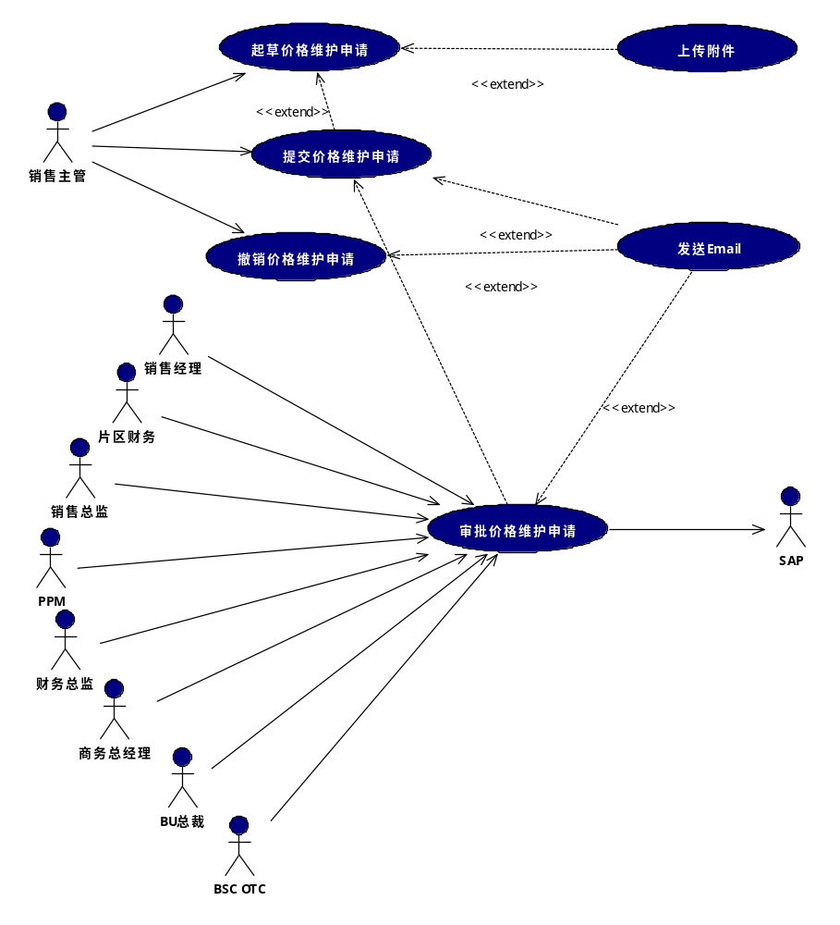

起草价格维护申请（EUC-ABIWF-OTC-019）

简要说明
本地PPM在系统中填写价格维护申请单，经过系统验证后，在系统中新创建一个价格维护申请单。

参与者
本地PPM。

前置条件
- 本地PPM已登录系统并具有价格维护申请的权限。

事件流
新增价格维护申请单
- 本地PPM确认需要增加新的价格维护申请单。
- 系统显示空白的价格维护申请单给本地PPM。
- 本地PPM填写价格维护申请单、附件、附加信息、价格明细。
- 本地PPM确认保存已填写完整的价格维护申请单。
- 系统校验价格维护申请单。
- 系统保存价格维护申请单、附件、附加信息、价格明细。

修改价格维护申请单
- 本地PPM确认需要修改的价格维护申请单。
- 系统显示价格维护申请单给本地PPM。
- 本地PPM选择需要修改的价格维护申请单。
- 系统显示本地PPM选择的价格维护申请单给本地PPM。
- 本地PPM修改价格维护申请单、附件、附加信息、价格明细。
- 本地PPM确认保存已修改完成的价格维护申请单。
- 系统校验价格维护申请单的合法性。
- 系统保存价格维护申请单、附件、附加信息、价格明细。

删除价格维护申请单
- 本地PPM确认需要删除的价格维护申请单。
- 系统显示价格维护申请单给本地PPM。
- 本地PPM选择需要修改的价格维护申请单并确认删除。
- 系统删除价格维护申请单。

备选事件流
新增价格维护申请单
5.a.1 若系统校验价格维护申请单合法，则执行事件流6。
5.a.2 否则，用例结束。

修改价格维护申请单
3.a.1 若系统校验价格维护申请单处于草稿状态/拒绝状态/撤销状态，则执行事
件流4。
3.a.2 否则，系统给出不可修改的提示，用例结束。

7.a.1 若系统校验价格维护申请单合法，则执行事件流8。
7.a.2 否则，用例结束。

删除价格维护申请单
3.a.1 若系统校验价格维护申请单处于草稿状态/拒绝状态/撤销状态，则执行事
件流4。
3.a.2 否则，系统给出不可删除的提示，用例结束。

后置条件
- 价格维护申请单已创建。
- 价格维护申请单的状态为[草稿]。

扩展点
新增价格维护申请单
- 当本地PPM执行事件流3时，若本地PPM需要添加附件，则执行上传附件用例（EUC-ABIWF-CMN-001）。
- 当本地PPM执行事件流6时，若本地PPM需要将价格维护申请单提交进行审批，则执行用例（EUC-ABIWF-OTC-020）。

修改价格维护申请单
- 当本地PPM执行事件流5时，若本地PPM需要添加附件，则执行上传附件用例（EUC-ABIWF-CMN-001）。
- 当本地PPM执行事件流8时，若本地PPM需要将价格维护申请单提交进行审批，则执行用例（EUC-ABIWF-OTC-020）。

删除价格维护申请单
无。

相关规则
- 申请单、附件、附加信息、价格明细只允许发起人进行更新，需要考虑新增、修改、删除查看权限。
- 附件以文件方式保存在服务器，需要考虑相关读写权限。

提交价格维护申请（EUC-ABIWF-OTC-020）

简要说明
本地PPM确认提交价格维护申请单，系统将价格维护申请单提交给下一个审批者。

参与者
本地PPM。

前置条件
- 本地PPM已登录系统，并具有申请价格维护的权限。

事件流
- 本地PPM确认需要提交价格维护申请单。
- 系统显示价格维护申请单给本地PPM。
- 本地PPM选择要提交的价格维护申请单。
- 系统显示选择的价格维护申请单给本地PPM。
- 本地PPM确认将已选择的价格维护申请单提交进行审批。
- 系统将价格维护申请单提交至上一级审批者。

备选事件流
5.a.1 若系统校验价格维护申请单状态处于草稿状态/拒绝状态/撤销状态，则执
行事件流6。
5.a.2 否则，用例结束。

后置条件
- 提交后的价格维护申请单的状态为[审批中]。
- 提交后的价格维护申请单交给上一级审批者。

扩展点
- 当本地PPM执行事件流6时，需要发送邮件，则执行用例发送邮件（EUC-ABIWF-COMMON-002）。

相关规则
无。

撤销价格维护申请（EUC-ABIWF-OTC-021）

简要说明
本地PPM选择撤销价格维护申请单，系统将价格维护申请单撤销。

参与者
本地PPM。

前置条件
- 本地PPM已登录系统，并具有申请价格维护的权限。
- 本地PPM已提交价格维护申请单，并且没有审批完成。

事件流
- 本地PPM确认需要撤销价格维护申请单。
- 系统显示价格维护申请单给本地PPM。
- 本地PPM选择要撤销的价格维护申请单，并确认撤销。
- 系统将价格维护申请单撤销。

备选事件流
3.a.1 若系统校验价格维护申请单状态处于审批中状态，则执行事件流4。
3.a.2 否则，用例结束。

后置条件
- 撤销之后价格维护申请单的状态为[已撤销]。

扩展点
- 当本地PPM执行事件流4时，需要发送邮件，则执行用例发送邮件（EUC-ABIWF-COMMON-002）。

相关规则
无。

审批价格维护申请（EUC-ABIWF-OTC-022）

简要说明
本地PPM将价格维护申请单提交相关管理人员进行审批，相关管理人员给出审批意见，并完成审批。系统在特定审批节点角色完成审批时，调用接口与第三方系统交互，同时需要发送邮件给相关申请的职员及上一级审批者。

参与者
区域销售总监、财务总监、商务总经理、BU PPM、BU总裁、亚太区总裁、BSC OTC。

前置条件
- 本地PPM提交价格维护申请单进行审批。
- 审批者具有审批价格维护申请单的权限。

事件流
- 区域销售总监选择需要进行审批的价格维护申请单。
- 系统将本地PPM的价格维护申请单显示给区域销售总监。
- 区域销售总监填写审批意见并确认提交。
- 系统将本地PPM的价格维护申请单提交至上一级审批者。
- 财务总监选择需要进行审批的价格维护申请单。
- 系统将本地PPM的价格维护申请单显示给财务总监。
- 财务总监填写审批意见并确认提交。
- 系统将本地PPM的价格维护申请单提交至上一级审批者。
- 商务总经理选择需要进行审批的价格维护申请单。
- 系统将本地PPM的价格维护申请单显示给商务总经理。
- 商务总经理填写审批意见并确认提交。
- 系统将本地PPM的价格维护申请单提交至上一级审批者。
- BU PPM选择需要进行审批的价格维护申请单。
- 系统将本地PPM的价格维护申请单显示给BU PPM。
- BU PPM填写审批意见并确认提交。
- 系统将本地PPM的价格维护申请单提交至上一级审批者。
- BU 总裁选择需要进行审批的价格维护申请单。
- 系统将本地PPM的价格维护申请单显示给BU 总裁。
- BU 总裁填写审批意见并确认提交。
- 系统将本地PPM的价格维护申请单提交至上一级审批者。
- 亚太区总裁选择需要进行审批的价格维护申请单。
- 系统将本地PPM的价格维护申请单显示给亚太区总裁。
- 亚太区总裁填写审批意见并确认提交。
- 系统将本地PPM的价格维护申请单提交至上一级审批者。
- BSC OTC选择需要进行审批的价格维护申请单。
- 系统将本地PPM的价格维护申请单显示给BSC OTC。
- BSC OTC填写审批意见并确认提交。
- 系统结束营销兑现申请流程。

备选事件流
3.a.1 区域销售总监审批通过，则执行事件流4。
3.a.2 否则，区域销售总监填写审批意见并驳回本地PPM的价格维护申请，用例结
束。

7.a.1 若财务总监审批通过，则执行事件流8。
7.a.2 否则，财务总监填写审批意见并驳回本地PPM的价格维护申请，用例结束。

11.a.1 若商务总经理审批通过，则执行事件流12。
11.a.2 否则，商务总经理填写审批意见并驳回本地PPM的价格维护申请，用例结
束。

15.a.1 若BU PPM审批通过，则执行事件流16。
15.a.2 否则，BU PPM填写审批意见并驳回本地PPM的价格维护申请，用例结束。

19.a.1 若BU 总裁审批通过，则执行事件流20。
19.a.2 否则，BU 总裁填写审批意见并驳回本地PPM的价格维护申请，用例结
束。

23.a.1 若亚太区总裁审批通过，则执行事件流24。
23.a.2 否则，亚太区总裁填写审批意见并驳回本地PPM的价格维护申请，用例结
束。

27.a.1 若BSC OTC审批通过，则执行事件流27。
27.a.2 否则，BSC OTC填写审批意见并驳回本地PPM的价格维护申请，用例结束。

后置条件
无。

扩展点
- 当执行事件流4时，若区域销售总监需要发送邮件，则执行用例发送邮件（EUC-ABIWF-COMMON-002）。
- 当执行事件流8时，若财务总监需要发送邮件，则执行用例发送邮件（EUC-ABIWF-COMMON-002）。
- 当执行事件流12时，若商务总经理需要发送邮件，则执行用例发送邮件（EUC-ABIWF-COMMON-002）。
- 当执行事件流16时，若BU PPM需要发送邮件，则执行用例发送邮件（EUC-ABIWF-COMMON-002）。
- 当执行事件流20时，若BU 总裁需要发送邮件，则执行用例发送邮件（EUC-ABIWF-COMMON-002）。
- 当执行事件流24时，若亚太区总裁需要发送邮件，则执行用例发送邮件（EUC-ABIWF-COMMON-002）。
- 当执行事件流28时，若BSC OTC需要发送邮件，则执行用例发送邮件（EUC-ABIWF-COMMON-002）。

相关规则
- 最终环节审批通过后价格维护申请单的状态为[已审批]。

信用维护申请
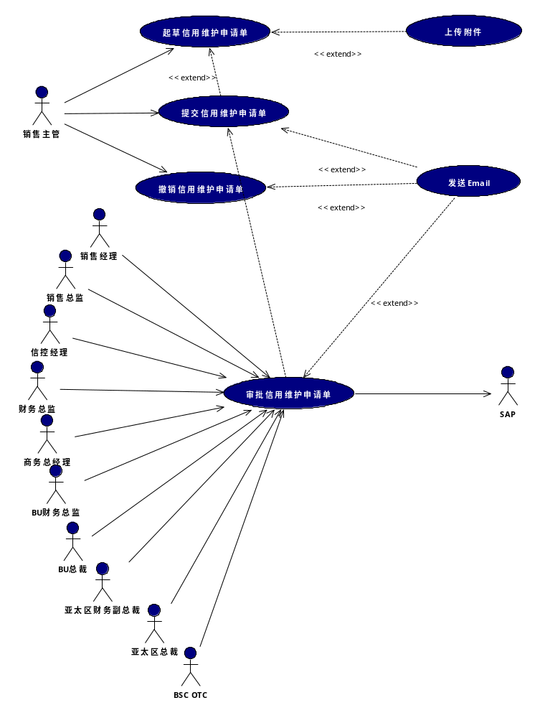

起草信用维护申请（EUC-ABIWF-OTC-023）

简要说明
销售支持在系统中填写信用维护申请单，经过系统验证后，在系统中新创建一个信用维护申请单。

参与者
销售支持。

前置条件
- 销售支持已登录系统并具有信用维护申请的权限。

事件流
新增信用维护申请单
- 销售支持确认需要增加新的信用维护申请单。
- 系统显示空白的信用维护申请单给销售支持。
- 销售支持填写信用维护申请单、附件、附加信息、信用明细。
- 销售支持确认保存已填写完整的信用维护申请单。
- 系统校验信用维护申请单。
- 系统保存信用维护申请单、附件、附加信息、信用明细。

修改信用维护申请单
- 销售支持确认需要修改的信用维护申请单。
- 系统显示信用维护申请单给销售支持。
- 销售支持选择需要修改的信用维护申请单。
- 系统显示销售支持选择的信用维护申请单给销售支持。
- 销售支持修改信用维护申请单、附件、附加信息、信用明细。
- 销售支持确认保存已修改完成的信用维护申请单。
- 系统校验信用维护申请单的合法性。
- 系统保存信用维护申请单、附件、附加信息、信用明细。

删除信用维护申请单
- 销售支持确认需要删除的信用维护申请单。
- 系统显示信用维护申请单给销售支持。
- 销售支持选择需要修改的信用维护申请单并确认删除。
- 系统删除信用维护申请单。

备选事件流
新增信用维护申请单
5.a.1 若系统校验信用维护申请单合法，则执行事件流6。
5.a.2 否则，用例结束。

修改信用维护申请单
3.a.1 若系统校验信用维护申请单处于草稿状态/拒绝状态/撤销状态，则执行事
件流4。
3.a.2 否则，系统给出不可修改的提示，用例结束。

7.a.1 若系统校验信用维护申请单合法，则执行事件流8。
7.a.2 否则，用例结束。

删除信用维护申请单
3.a.1 若系统校验信用维护申请单处于草稿状态/拒绝状态/撤销状态，则执行事
件流4。
3.a.2 否则，系统给出不可删除的提示，用例结束。

后置条件
- 信用维护申请单已创建。
- 信用维护申请单的状态为[草稿]。

扩展点
新增信用维护申请单
- 当销售支持执行事件流3时，若销售支持需要添加附件，则执行上传附件用例（EUC-ABIWF-CMN-001）。
- 当销售支持执行事件流6时，若销售支持需要将信用维护申请单提交进行审批，则执行用例（EUC-ABIWF-OTC-024）。

修改信用维护申请单
- 当销售支持执行事件流5时，若销售支持需要添加附件，则执行上传附件用例（EUC-ABIWF-CMN-001）。
- 当销售支持执行事件流8时，若销售支持需要将信用维护申请单提交进行审批，则执行用例（EUC-ABIWF-OTC-024）。

删除信用维护申请单
无。

相关规则
- 申请单、附件、附加信息、信用明细只允许发起人进行更新，需要考虑新增、修改、删除查看权限。
- 附件以文件方式保存在服务器，需要考虑相关读写权限。

提交信用维护申请（EUC-ABIWF-OTC-024）

简要说明
销售支持确认提交信用维护申请单，系统将信用维护申请单提交给下一个审批者。

参与者
销售支持。

前置条件
- 销售支持已登录系统，并具有申请信用维护的权限。

事件流
- 销售支持确认需要提交信用维护申请单。
- 系统显示信用维护申请单给销售支持。
- 销售支持选择要提交的信用维护申请单。
- 系统显示选择的信用维护申请单给销售支持。
- 销售支持确认将已选择的信用维护申请单提交进行审批。
- 系统将信用维护申请单提交至上一级审批者。

备选事件流
5.a.1 若系统校验信用维护申请单状态处于草稿状态/拒绝状态/撤销状态，则执
行事件流6。
5.a.2 否则，用例结束。

后置条件
- 提交后的信用维护申请单状态为[审批中]。
- 提交后的营销方案申请单交给上一级审批者。

扩展点
- 当销售支持执行事件流6时，需要发送邮件，则执行用例发送邮件（EUC-ABIWF-COMMON-002）。

相关规则
无。

撤销信用维护申请（EUC-ABIWF-OTC-025）

简要说明
销售支持选择撤销信用维护申请单，系统将信用维护申请单撤销。

参与者
销售支持。

前置条件
- 销售支持已登录系统，并具有申请信用维护的权限。
- 销售支持已提交信用维护申请单，并且没有审批完成。

事件流
- 销售支持确认需要撤销信用维护申请单。
- 系统显示信用维护申请单给销售支持。
- 销售支持选择要撤销的信用维护申请单，并确认撤销。
- 系统将信用维护申请单撤销。

备选事件流
3.a.1 若系统校验信用维护申请单状态处于审批中状态，则执行事件流4。
3.a.2 否则，用例结束。

后置条件
- 撤销之后信用维护申请单的状态为[已撤销]。

扩展点
- 当销售支持执行事件流4时，需要发送邮件，则执行用例发送邮件（EUC-ABIWF-COMMON-002）。

相关规则
无。

审批信用维护申请（EUC-ABIWF-OTC-026）

简要说明
销售支持将信用维护申请单提交相关管理人员进行审批，相关管理人员给出审批意见，并完成审批。系统在特定审批节点角色完成审批时，调用接口与第三方系统交互，同时需要发送邮件给相关申请的职员及上一级审批者。

参与者
销售经理、销售总监、信控经理、财务总监、商务总经理、BU财务总裁、事业部总裁、亚太区财务副总裁、亚太区总裁、BSC OTC。

前置条件
- 销售支持提交信用维护申请单进行审批。
- 审批者具有审批信用维护申请单的权限。

事件流
- 销售经理选择需要进行审批的信用维护申请单。
- 系统将销售支持的信用维护申请单显示给销售经理。
- 销售经理填写审批意见并确认提交。
- 系统将销售支持的信用维护申请单提交至上一级审批者。
- 销售总监选择需要进行审批的信用维护申请单。
- 系统将销售支持的信用维护申请单显示给销售总监。
- 销售总监填写审批意见并确认提交。
- 系统将销售支持的信用维护申请单提交至上一级审批者。
- 信控经理选择需要进行审批的信用维护申请单。
- 系统将销售支持的信用维护申请单显示给信控经理。
- 信控经理填写审批意见并确认提交。
- 系统将销售支持的信用维护申请单提交至上一级审批者。
- 财务总监选择需要进行审批的信用维护申请单。
- 系统将销售支持的信用维护申请单显示给财务总监。
- 财务总监填写审批意见并确认提交。
- 系统将销售支持的信用维护申请单提交至上一级审批者。
- 商务总经理选择需要进行审批的信用维护申请单。
- 系统将销售支持的信用维护申请单显示给商务总经理。
- 商务总经理填写审批意见并确认提交。
- 系统将销售支持的信用维护申请单提交至上一级审批者。
- BU财务总裁选择需要进行审批的信用维护申请单。
- 系统将销售支持的信用维护申请单显示给BU财务总裁。
- BU财务总裁填写审批意见并确认提交。
- 系统将销售支持的信用维护申请单提交至上一级审批者。
- 事业部总裁选择需要进行审批的信用维护申请单。
- 系统将销售支持的信用维护申请单显示给事业部总裁。
- 事业部总裁填写审批意见并确认提交。
- 系统将销售支持的信用维护申请单提交至上一级审批者。
- 亚太区财务副总裁选择需要进行审批的信用维护申请单。
- 系统将销售支持的信用维护申请单显示给亚太区财务副总裁。
- 亚太区财务副总裁填写审批意见并确认提交。
- 系统将销售支持的信用维护申请单提交至上一级审批者。
- 亚太区总裁选择需要进行审批的信用维护申请单。
- 系统将销售支持的信用维护申请单显示给亚太区总裁。
- 亚太区总裁填写审批意见并确认提交。
- 系统将销售支持的信用维护申请单提交至上一级审批者。
- BSC OTC选择需要进行审批的信用维护申请单。
- 系统将销售支持的信用维护申请单显示给BSC OTC。
- BSC OTC填写审批意见并确认提交。
- 系统结束信用维护申请流程。

备选事件流
3.a.1 若销售经理审批通过，则执行事件流4。
3.a.2 否则，销售经理填写审批意见并驳回销售支持的信用维护申请，用例结束。

7.a.1 若销售总监审批通过，则执行事件流8。
7.a.2 否则，销售总监填写审批意见并驳回销售支持的信用维护申请，用例结束。

11.a.1 若信控经理审批通过，则执行事件流12。
11.a.2 否则，信控经理填写审批意见并驳回销售支持的信用维护申请，用例结
束。

15.a.1 若财务总监审批通过，则执行事件流16。
15.a.2 否则，财务总监填写审批意见并驳回销售支持的信用维护申请，用例结
束。

19.a.1 若商务总经理审批通过，则执行事件流20。
19.a.2 否则，商务总经理填写审批意见并驳回销售支持的信用维护申请，用例结
束。

23.a.1 若BU财务总裁审批通过，则执行事件流24。
23.a.2 否则，BU财务总裁填写审批意见并驳回销售支持的信用维护申请，用例结
束。

27.a.1 若事业部总裁审批通过，则执行事件流28。
27.a.2 否则，事业部总裁填写审批意见并驳回销售支持的信用维护申请，用例结
束。

31.a.1 若亚太区财务副总裁审批通过，则执行事件流32。
31.a.2 否则，亚太区财务副总裁填写审批意见并驳回销售支持的信用维护申请，
用例结束。

35.a.1 若亚太区总裁审批通过，则执行事件流36。
35.a.2 否则，亚太区总裁填写审批意见并驳回销售支持的信用维护申请，用例结
束。

39.a.1 若BSC OTC审批通过，则执行事件流40。
39.a.2 否则，BSC OTC填写审批意见并驳回销售支持的信用维护申请，用例结
束。

后置条件
- 若各级审批者驳回，申请单状态为[已拒绝]。
- 若最终审批完成，申请单状态为[已审批]。
- 否则，申请单的状态为[审批中]。

扩展点
- 当执行事件流4时，若销售经理需要发送邮件，则执行用例发送邮件（EUC-ABIWF-COMMON-002）。
- 当执行事件流8时，若销售总监需要发送邮件，则执行用例发送邮件（EUC-ABIWF-COMMON-002）。
- 当执行事件流12时，若信控经理需要发送邮件，则执行用例发送邮件（EUC-ABIWF-COMMON-002）。
- 当执行事件流16时，若财务总监需要发送邮件，则执行用例发送邮件（EUC-ABIWF-COMMON-002）。
- 当执行事件流20时，若商务总经理需要发送邮件，则执行用例发送邮件（EUC-ABIWF-COMMON-002）。
- 当执行事件流24时，若BU财务总裁需要发送邮件，则执行用例发送邮件（EUC-ABIWF-COMMON-002）。
- 当执行事件流28时，若事业部总裁需要发送邮件，则执行用例发送邮件（EUC-ABIWF-COMMON-002）。
- 当执行事件流32时，若亚太区财务副总裁需要发送邮件，则执行用例发送邮件（EUC-ABIWF-COMMON-002）。
- 当执行事件流36时，若亚太区总裁需要发送邮件，则执行用例发送邮件（EUC-ABIWF-COMMON-002）。
- 当执行事件流40时，若BSC OTC需要发送邮件，则执行用例发送邮件（EUC-ABIWF-COMMON-002）。

相关规则
- 最终环节审批通过后信用维护申请单的状态为[已审批]。

合同折扣兑现申请
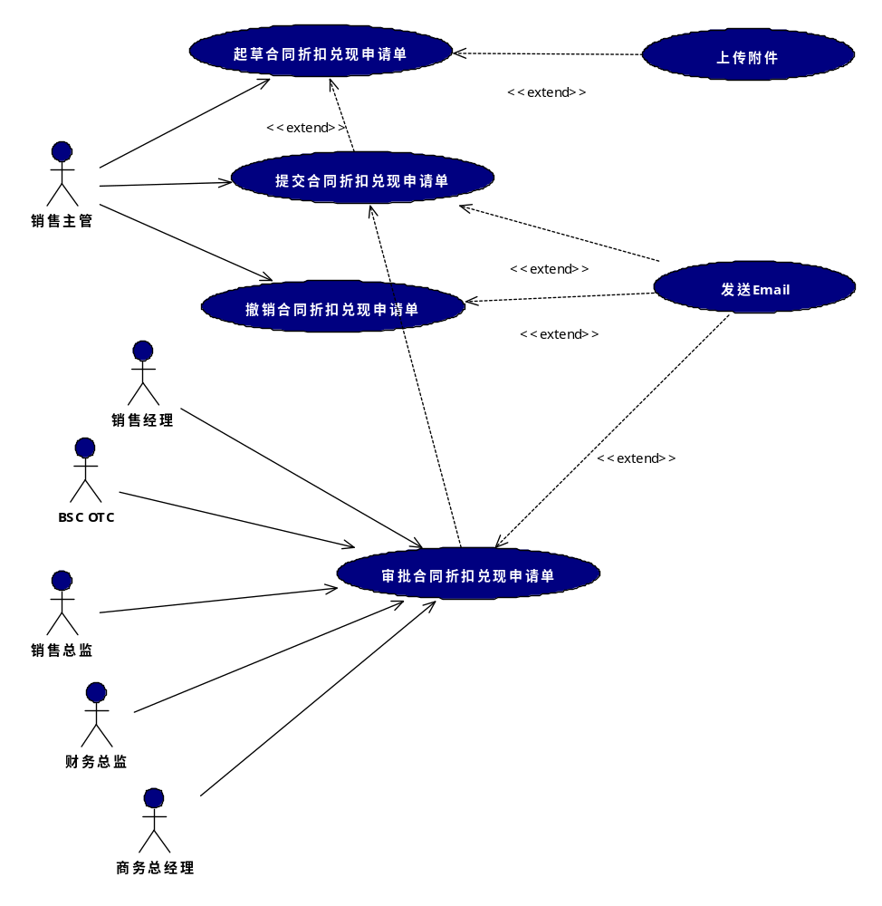

起草合同折扣兑现申请（EUC-ABIWF-OTC-027）

简要说明
销售支持在系统中填写合同折扣兑现申请单，经过系统验证后，在系统中新创建一个合同折扣兑现申请单。

参与者
销售支持。

前置条件
- 销售支持已登录系统并具有合同折扣兑现申请的权限。

事件流
新增合同折扣兑现申请单
- 销售支持确认需要增加新的合同折扣兑现申请单。
- 系统显示空白的合同折扣兑现申请单给销售支持。
- 销售支持填写合同折扣兑现申请单、附件、附加信息。
- 销售支持确认保存已填写完整的合同折扣兑现申请单。
- 系统校验合同折扣兑现申请单。
- 系统保存合同折扣兑现申请单、附件、附加信息。

修改合同折扣兑现申请单
- 销售支持确认需要修改的合同折扣兑现申请单。
- 系统显示合同折扣兑现申请单给销售支持。
- 销售支持选择需要修改的合同折扣兑现申请单。
- 系统显示销售支持选择的合同折扣兑现申请单给销售支持。
- 销售支持修改合同折扣兑现申请单、附件、附加信息。
- 销售支持确认保存已修改完成的合同折扣兑现申请单。
- 系统校验合同折扣兑现申请单的合法性。
- 系统保存合同折扣兑现申请单、附件、附加信息。

删除合同折扣兑现申请单
- 销售支持确认需要删除的合同折扣兑现申请单。
- 系统显示合同折扣兑现申请单给销售支持。
- 销售支持选择需要修改的合同折扣兑现申请单并确认删除。
- 系统删除合同折扣兑现申请单。

备选事件流
新增合同折扣兑现申请单
5.a.1 若系统校验合同折扣兑现申请单合法，则执行事件流6。
5.a.2 否则，用例结束。

修改合同折扣兑现申请单
3.a.1 若系统校验合同折扣兑现申请单处于草稿状态/拒绝状态/撤销状态，则执行事
件流4。
3.a.2 否则，系统给出不可修改的提示，用例结束。

7.a.1 若系统校验合同折扣兑现申请单合法，则执行事件流8。
7.a.2 否则，用例结束。

删除合同折扣兑现申请单
3.a.1 若系统校验合同折扣兑现申请单处于草稿状态/拒绝状态/撤销状态，则执行事
件流4。
3.a.2 否则，系统给出不可删除的提示，用例结束。

后置条件
- 合同折扣兑现申请单已创建。
- 合同折扣兑现申请单的状态为[草稿]。

扩展点
新增合同折扣兑现申请单
- 当销售支持执行事件流3时，若销售支持需要添加附件，则执行上传附件用例（EUC-ABIWF-CMN-001）。
- 当销售支持执行事件流6时，若销售支持需要将合同折扣兑现申请单提交进行审批，则执行用例（EUC-ABIWF-OTC-028）。

修改合同折扣兑现申请单
- 当销售支持执行事件流5时，若销售支持需要添加附件，则执行上传附件用例（EUC-ABIWF-CMN-001）。
- 当销售支持执行事件流8时，若销售支持需要将合同折扣兑现申请单提交进行审批，则执行用例（EUC-ABIWF-OTC-028）。

删除合同折扣兑现申请单
无。

相关规则
- 申请单、附件、附加信息只允许发起人进行更新，需要考虑新增、修改、删除查看权限。
- 附件以文件方式保存在服务器，需要考虑相关读写权限。

提交合同折扣兑现申请（EUC-ABIWF-OTC-028）

简要说明
销售支持确认提交合同折扣兑现申请单，系统将合同折扣兑现申请单提交给下一个审批者。

参与者
销售支持。

前置条件
- 销售支持已登录系统，并具有申请合同折扣兑现的权限。

事件流
- 销售支持确认需要提交合同折扣兑现申请单。
- 系统显示合同折扣兑现申请单给销售支持。
- 销售支持选择要提交的合同折扣兑现申请单。
- 系统显示选择的合同折扣兑现申请单给销售支持。
- 销售支持确认将已选择的合同折扣兑现申请单提交进行审批。
- 系统将合同折扣兑现申请单提交至上一级审批者。

备选事件流
5.a.1 若系统校验合同折扣兑现申请单状态处于草稿状态/拒绝状态/撤销状态，则执
行事件流6。
5.a.2 否则，用例结束。

后置条件
- 提交后的合同折扣兑现申请单的状态为[审批中]。
- 提交后的合同折扣兑现申请单交给上一级审批者。

扩展点
- 当销售支持执行事件流6时，需要发送邮件，则执行用例发送邮件（EUC-ABIWF-COMMON-002）。

相关规则
无。

撤销合同折扣兑现申请（EUC-ABIWF-OTC-029）

简要说明
销售支持选择撤销合同折扣兑现申请单，系统将合同折扣兑现申请单撤销。

参与者
销售支持。

前置条件
- 销售支持已登录系统，并具有申请合同折扣兑现的权限。
- 销售支持已提交合同折扣兑现申请单，并且没有审批完成。

事件流
- 销售支持确认需要撤销合同折扣兑现申请单。
- 系统显示合同折扣兑现申请单给销售支持。
- 销售支持选择要撤销的合同折扣兑现申请单，并确认撤销。
- 系统将合同折扣兑现申请单撤销。

备选事件流
3.a.1 若系统校验合同折扣兑现申请单状态处于审批中状态，则执行事件流4。
3.a.2 否则，用例结束。

后置条件
- 撤销之后合同折扣兑现申请单的状态为[已撤销]。

扩展点
- 当销售支持执行事件流4时，需要发送邮件，则执行用例发送邮件（EUC-ABIWF-COMMON-002）。

相关规则
无。

审批合同折扣兑现申请（EUC-ABIWF-OTC-030）

简要说明
销售支持将合同折扣兑现申请单提交相关管理人员进行审批，相关管理人员给出审批意见，并完成审批。系统在特定审批节点角色完成审批时，调用接口与第三方系统交互，同时需要发送邮件给相关申请的职员及上一级审批者。

参与者
销售经理、本地PPM、销售总监、财务总监、商务总经理、BSC OTC。

前置条件
- 销售支持提交合同折扣兑现申请单进行审批。
- 审批者具有审批合同折扣兑现申请单的权限。

事件流
- 销售经理选择需要进行审批的合同折扣兑现申请单。
- 系统将销售支持的合同折扣兑现申请单显示给销售经理。
- 销售经理填写审批意见并确认提交。
- 系统将销售支持的合同折扣兑现申请单提交至上一级审批者。
- 本地PPM选择需要进行审批的合同折扣兑现申请单。
- 系统将销售支持的合同折扣兑现申请单显示给本地PPM。
- 本地PPM填写审批意见并确认提交。
- 系统将销售支持的合同折扣兑现申请单提交至上一级审批者。
- 销售总监选择需要进行审批的合同折扣兑现申请单。
- 系统将销售支持的合同折扣兑现申请单显示给销售总监。
- 销售总监填写审批意见并确认提交。
- 系统将销售支持的合同折扣兑现申请单提交至上一级审批者。
- 财务总监选择需要进行审批的合同折扣兑现申请单。
- 系统将销售支持的合同折扣兑现申请单显示给财务总监。
- 财务总监填写审批意见并确认提交。
- 系统将销售支持的合同折扣兑现申请单提交至上一级审批者。
- 商务总经理选择需要进行审批的合同折扣兑现申请单。
- 系统将销售支持的合同折扣兑现申请单显示给商务总经理。
- 商务总经理填写审批意见并确认提交。
- 系统将销售支持的合同折扣兑现申请单提交至上一级审批者。
- BSC OTC选择需要进行审批的合同折扣兑现申请单。
- 系统将销售支持的合同折扣兑现申请单显示给BSC OTC。
- BSC OTC填写审批意见并确认提交。
- 系统结束合同折扣兑现申请流程。

备选事件流
3.a.1 若销售经理审批通过，则执行事件流4。
3.a.2 否则，销售经理填写审批意见并驳回销售支持的合同折扣兑现申请，用例结
束。

7.a.1 若本地PPM审批通过，则执行事件流8。
7.a.2 否则，本地PPM填写审批意见并驳回销售支持的合同折扣兑现申请，用例结
束。

11.a.1 若销售总监审批通过，则执行事件流12。
11.a.2 否则，销售总监填写审批意见并驳回销售支持的合同折扣兑现申请，用例
结束。

15.a.1 若财务总监审批通过，则执行事件流16。
15.a.2 否则，财务总监填写审批意见并驳回销售支持的合同折扣兑现申请，用例
结束。

19.a.1 若商务总经理审批通过，则执行事件流20。
19.a.2 否则，商务总经理填写审批意见并驳回销售支持的合同折扣兑现申请，用
例结束。

23.a.1 若BSC OTC审批通过，则执行事件流24。
23.a.2 否则，BSC OTC填写审批意见并驳回销售支持的合同折扣兑现申请，用例
结束。

后置条件
- 若各级审批者驳回，申请单状态为[已拒绝]。
- 若最终审批完成，申请单状态为[已审批]。
- 否则，申请单的状态为[审批中]。

扩展点
- 当执行事件流4时，若销售经理需要发送邮件，则执行用例发送邮件（EUC-ABIWF-COMMON-002）。
- 当执行事件流8时，若本地PPM需要发送邮件，则执行用例发送邮件（EUC-ABIWF-COMMON-002）。
- 当执行事件流12时，若销售总监需要发送邮件，则执行用例发送邮件（EUC-ABIWF-COMMON-002）。
- 当执行事件流16时，若财务总监需要发送邮件，则执行用例发送邮件（EUC-ABIWF-COMMON-002）。
- 当执行事件流20时，若商务总经理需要发送邮件，则执行用例发送邮件（EUC-ABIWF-COMMON-002）。
- 当执行事件流24时，若BSC OTC需要发送邮件，则执行用例发送邮件（EUC-ABIWF-COMMON-002）。

相关规则
- 最终环节审批通过后合同折扣兑现申请单的状态为[已审批]。

